|  |  |  |
| --- | --- | --- |
|  | **Pago del Congreso** |  |
|  | Nombre y Apellido | N. de teléfono |
| 1. | Ciannella Paulette Hurtado Cusme | 0988136191 |
| 2. | Rengifo Henríquez Ariana | 0850591058 |
| 3. | Mera Emily Alcívar | 0985036248 |
| 4. | Montaño Obando Brayton | 0989081443 |
| 5. | Pinargote Vélez Marilú | 0980569381 |
| 6. | Quiroz Yugcha Katherine Nicole | 0963066041 |
| 7. | Yanes Preciado Jennifer | 0968157479 |
| 8. | García Macias Naidelin Dayana | 0967400881 |
| 9. | Figueroa Cabeza Niurka Camila | 0994413522 |
| 10. | Borja Diaz Esmirnova Sofia | 0997973449 |
| 11. | Heredia Lascano Kadija Karelis | 0983108198 |
| 12. | Loor Bateoja Melany Eleonor | 0990490497 |
| 13. | Carrillo Ayoví Elías | 0988455705 |
| 14 | Medina Sevilla Yarai Julianna | 0997614956 |
| 15. | Mendoza Bone Janina Elizabeth | 0981447735 |
| 16. | Arteaga Zambrano Erick Colon | 0993215407 |
| 17. | Sol Tarira Joao P. | 0998112012 |
| 18. | Jorge Luis Sisalima Rojas | 0963470585 |
| 19. | Guagua Jaén Erika Tais | 0979611142 |
| 20. | Meza Arroyo Alisson Nayeli | 0992223097 |
| 21. | Campos Castillo Ambar Stefania | 0993399861 |
| 22. | Daniela Mishelle Moreira Robles | 0968387621 |
| 23. | Jorman Adrian Chavez Chavez | 0993970298 |
| 24. | Ángulo Hurtado Maena | 0850439241 |
| 25. | Castillo Quiñonez Keyla Dayana | 0993796905 |
| 26. | Carla Annabella Ardila Mina | 0988640370 |
| 27. | Vélez Cedeño John Héctor | 0961465584 |

Anexo #2

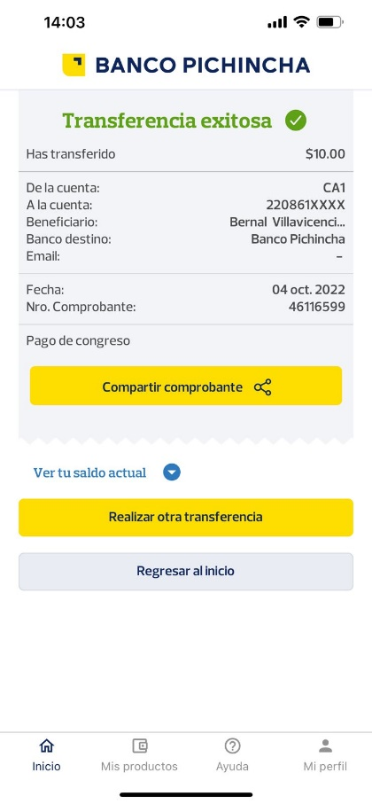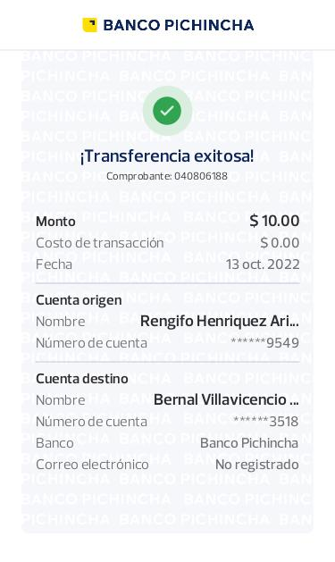

Anexo #4

Anexo #1

Anexo #3

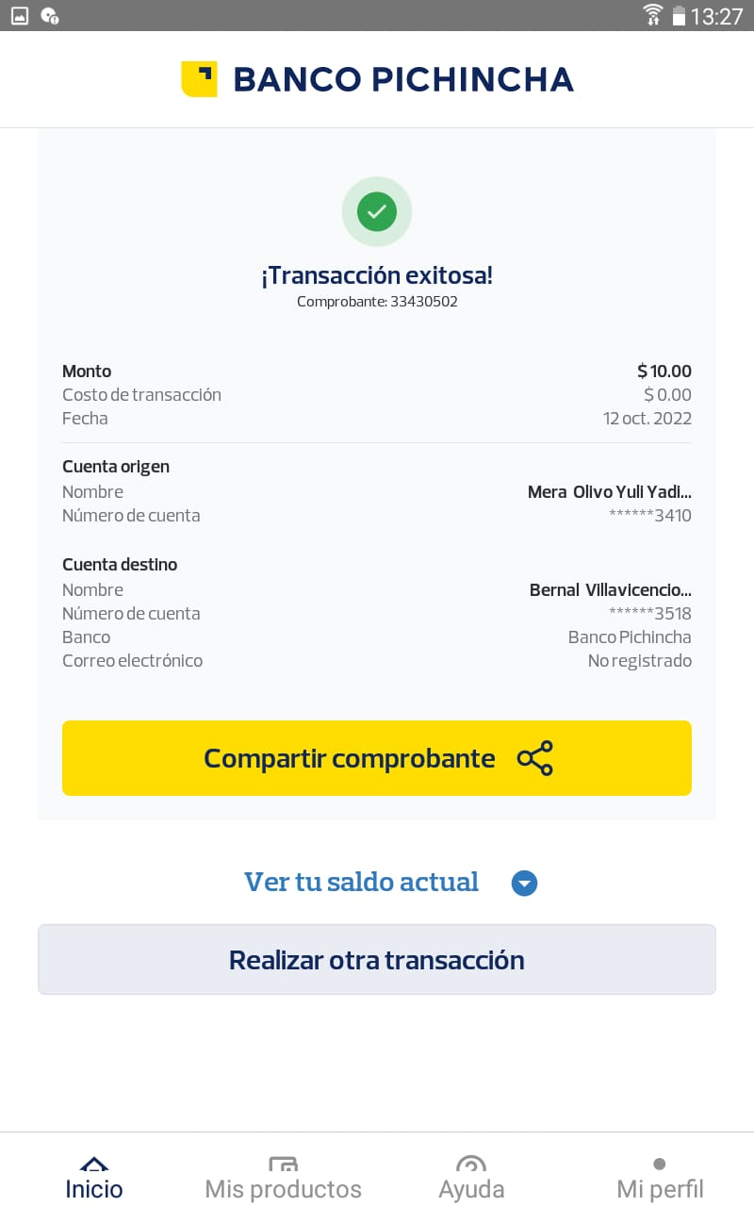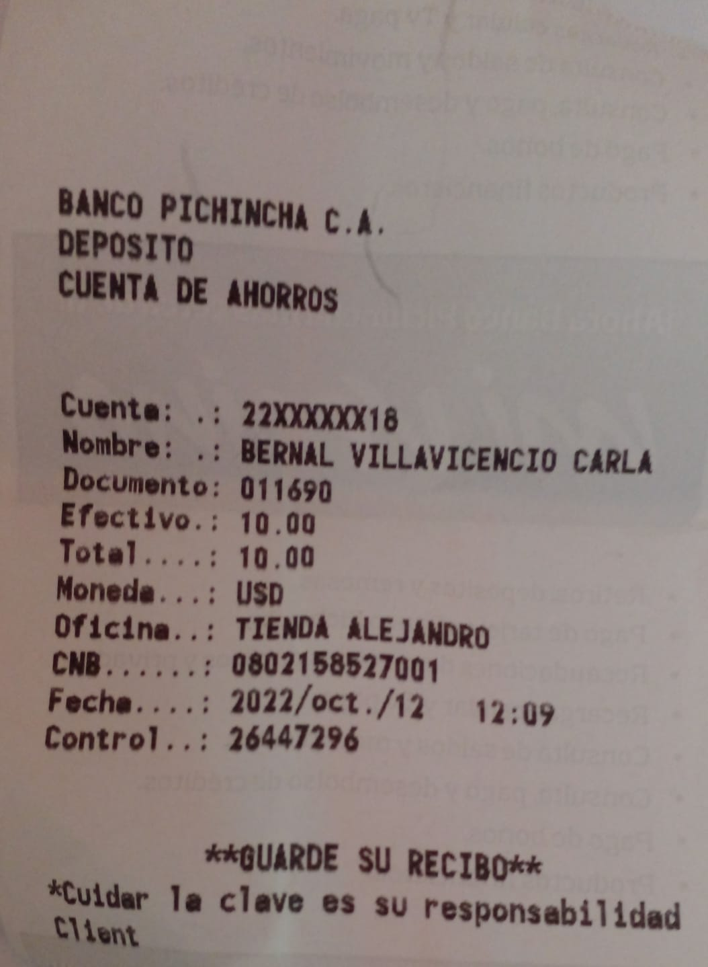

Anexo #5

Anexo #6

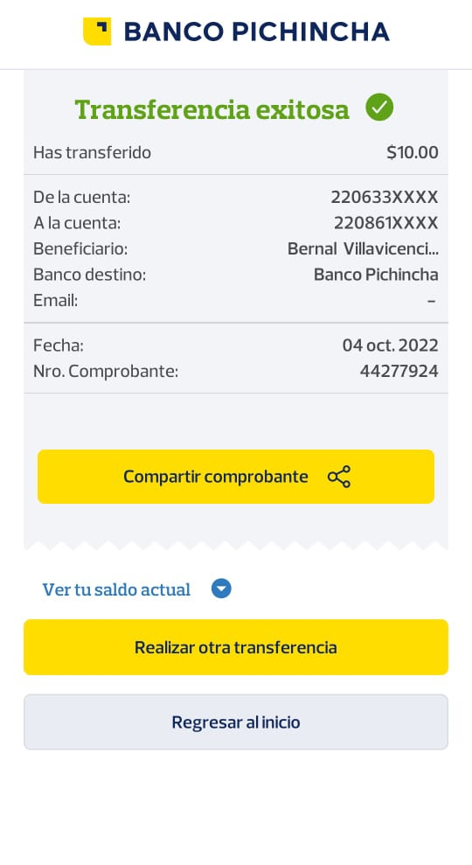

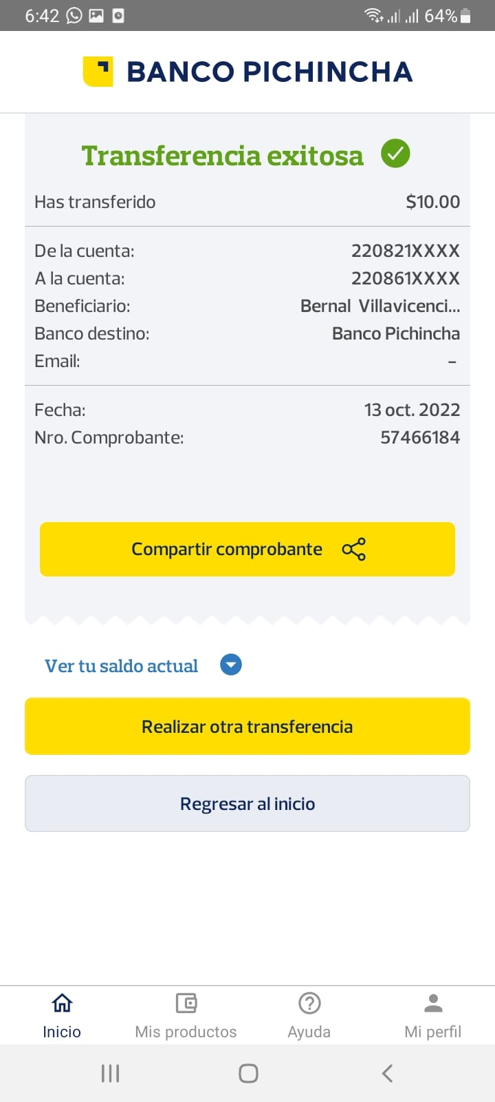

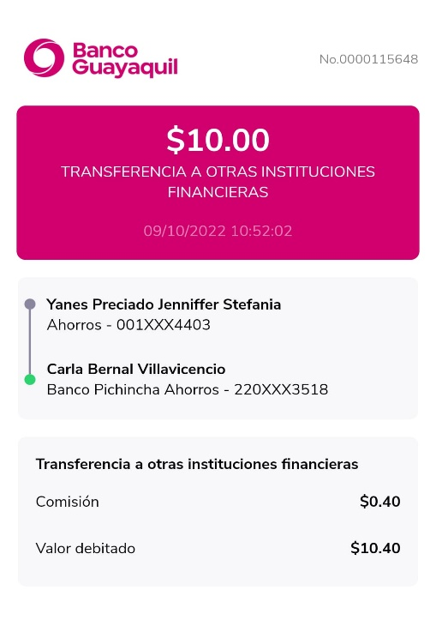

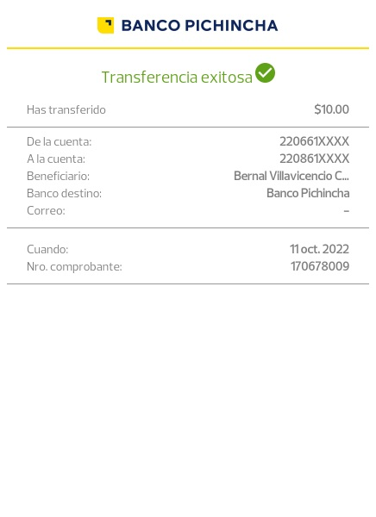

Anexo #7

Anexo #8

Anexo #9

Anexo #10

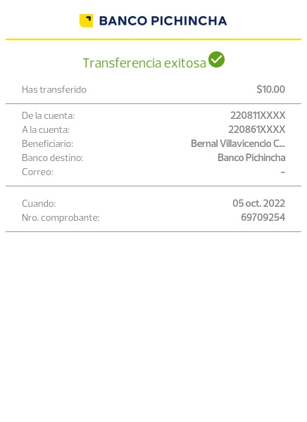

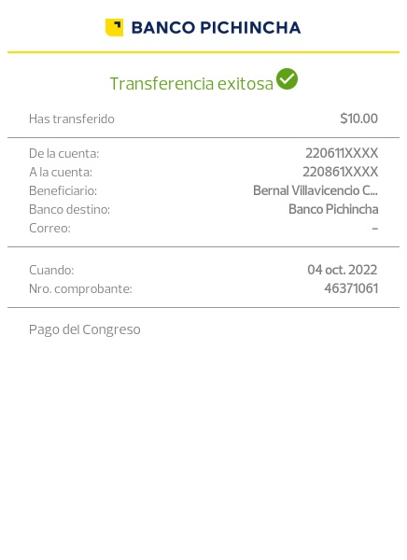

Anexo #11

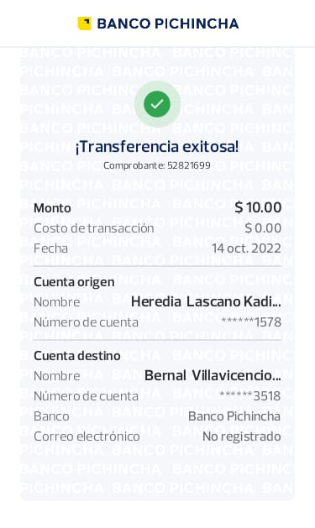

Anexo #12

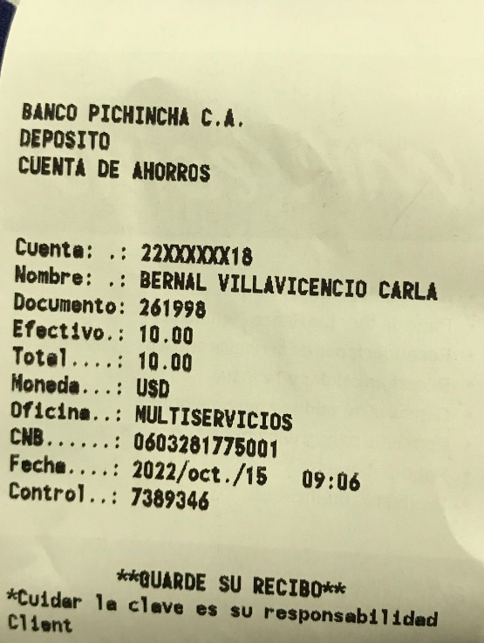

Anexo #14

Anexo #13

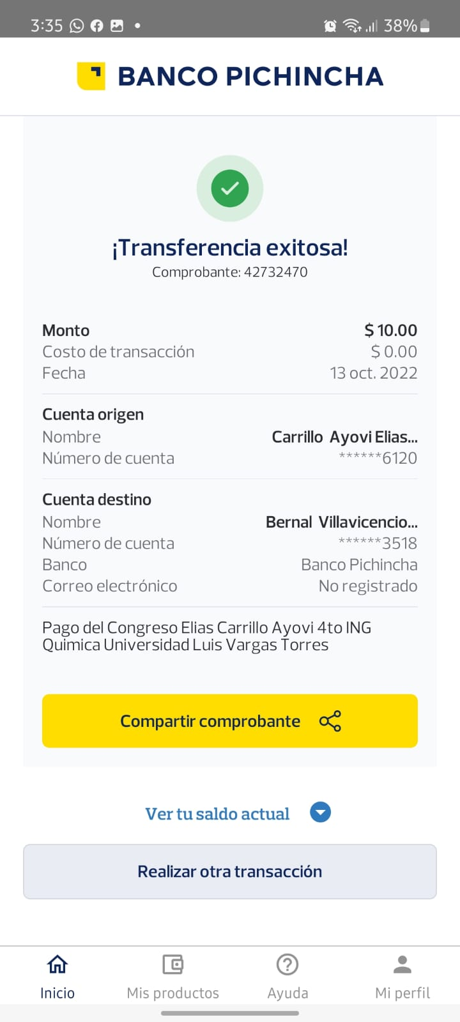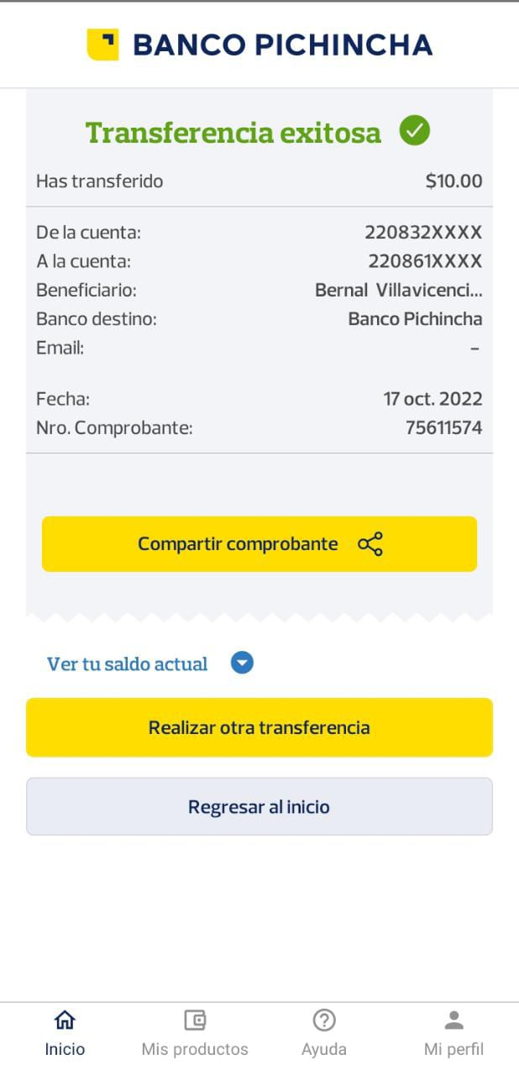

Anexo #15

Anexo #16

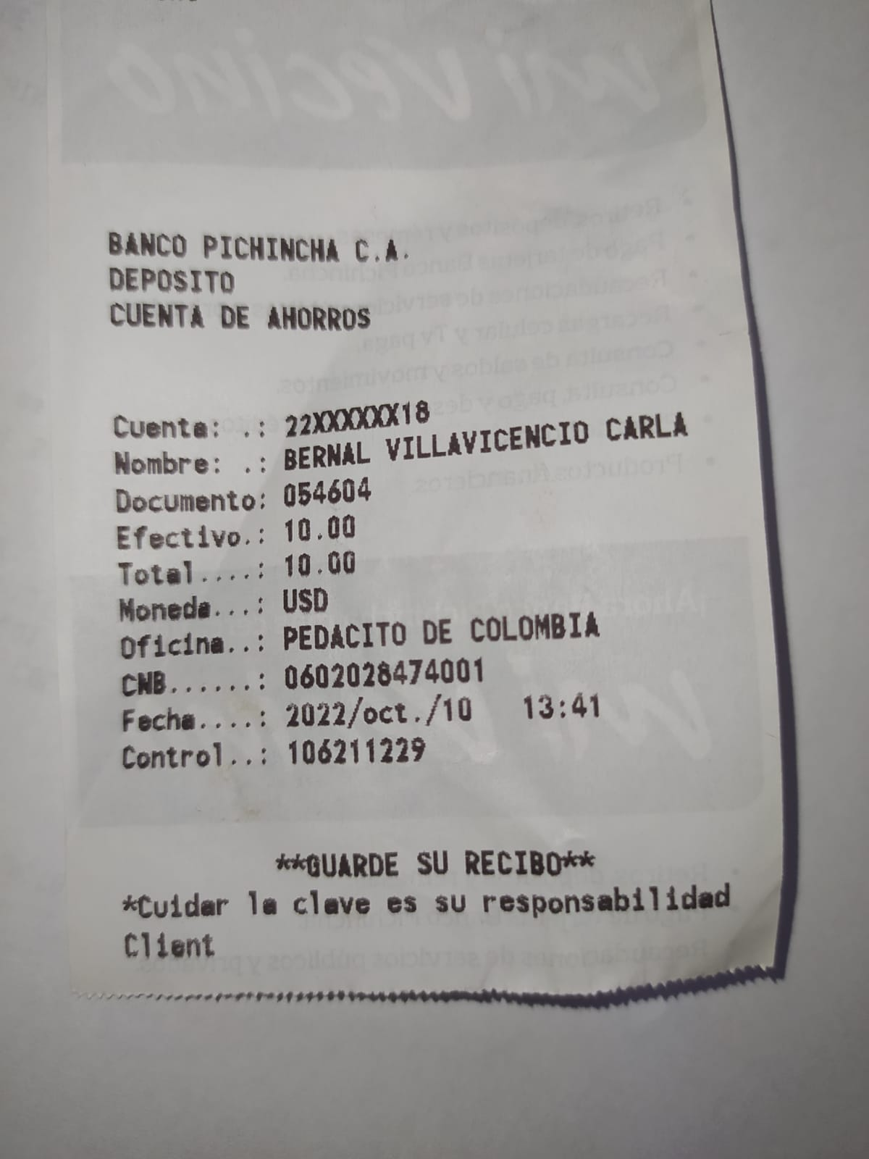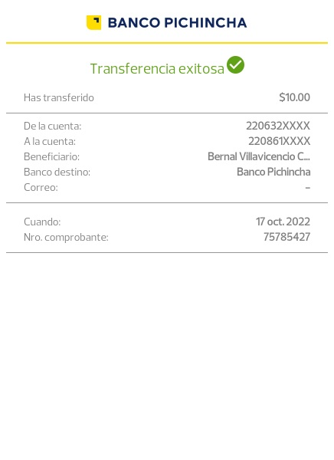

Anexo #18

Anexo #17

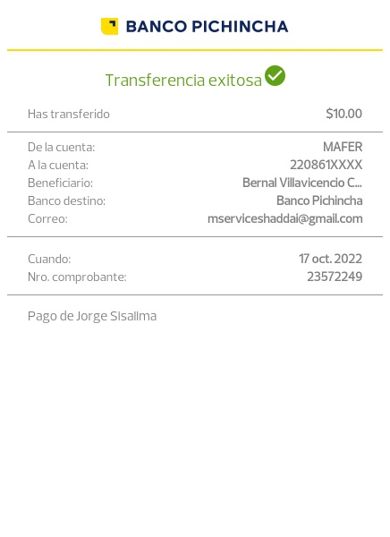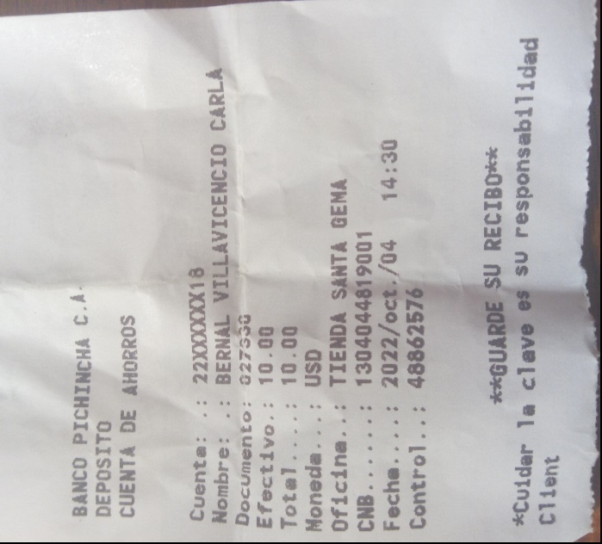

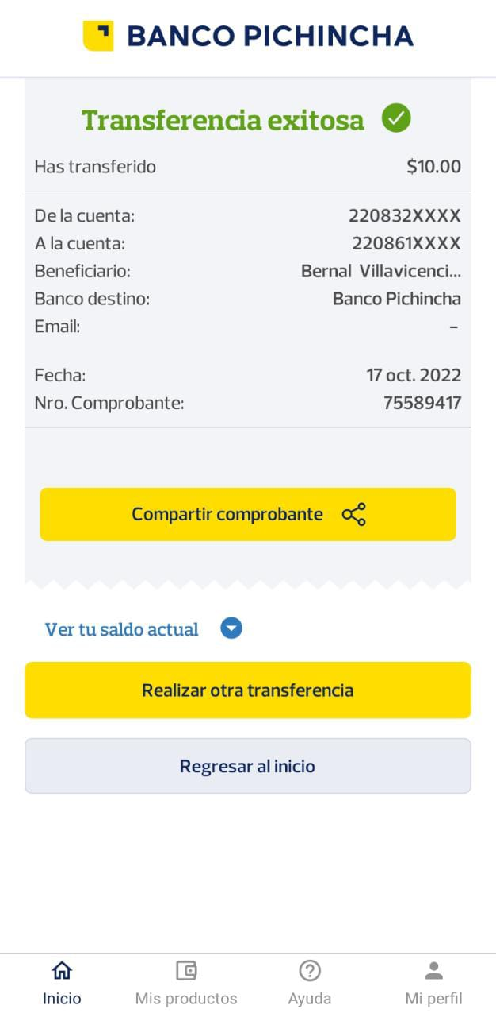

Anexo #20

Anexo #19

Anexo #22

Anexo #21

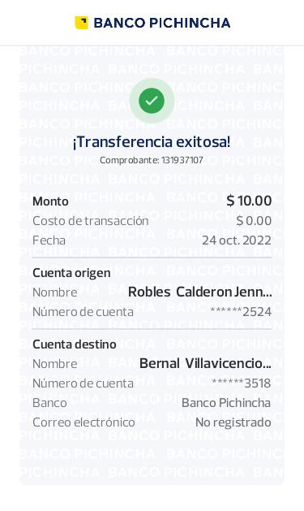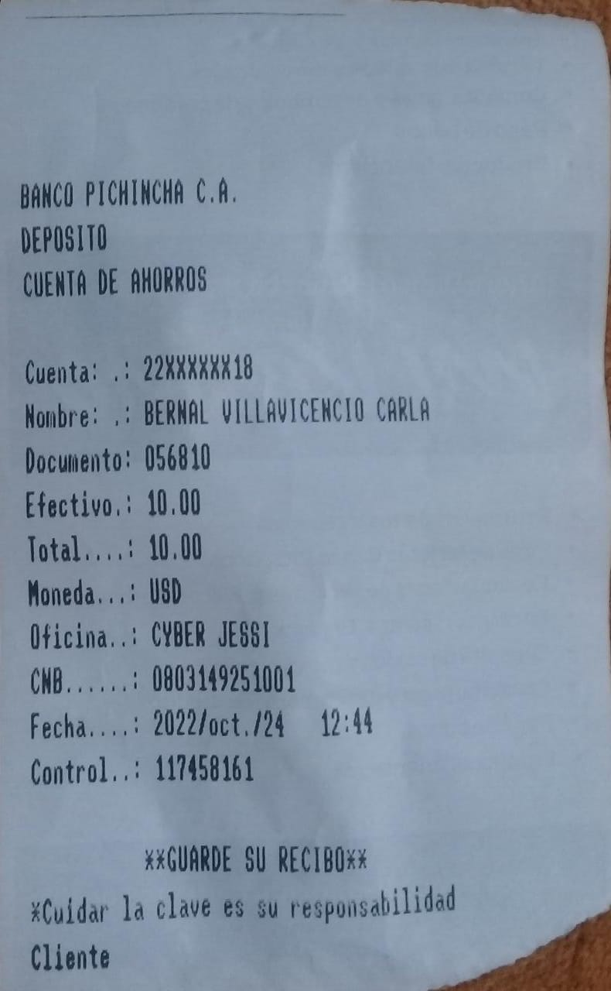

Anexo #24

Anexo #23

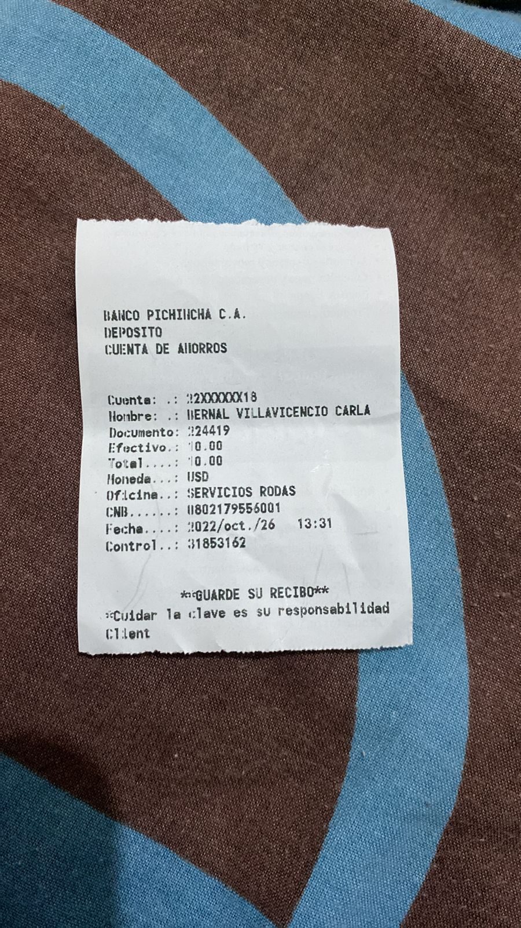

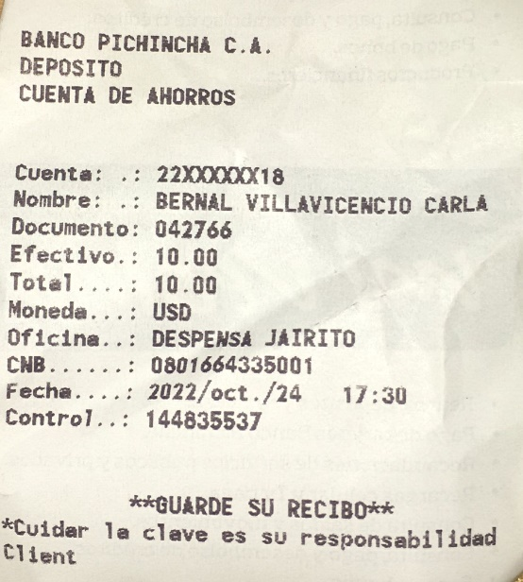

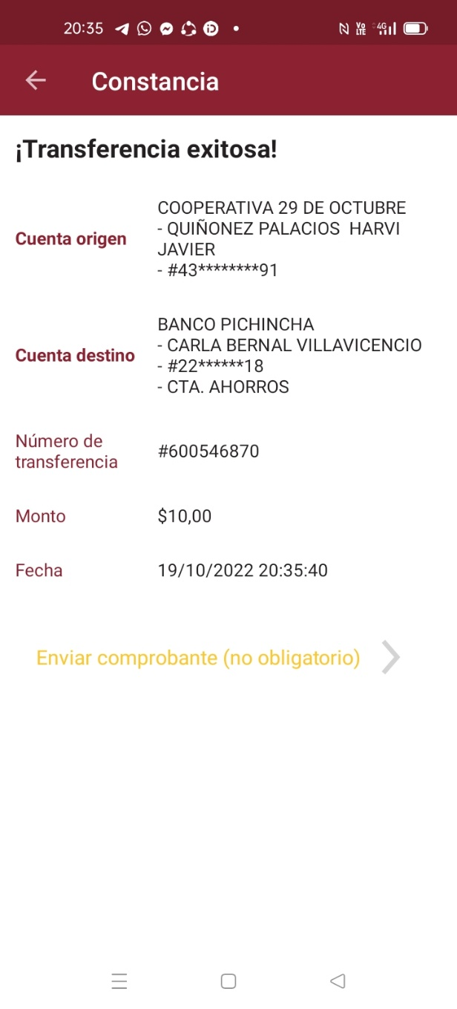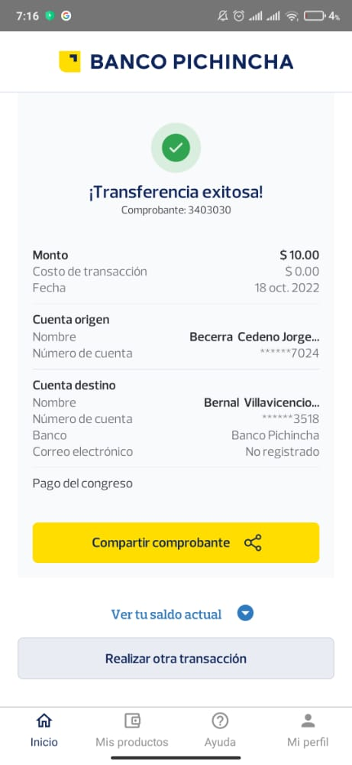

Anexo #26

Anexo #25

Anexo #27

